2 карточка идей

- В какой сфере вы хотите искать проблемы и решения и почему?
Цифровая сфера – одна из самых новых в этом мире. Биржи в виде цифрового приложения – ещё более новый нарратив, который ещё не завоевал обширного доверия и всеобщего признания. Российские граждане, которые пережили 90-е, боятся новых перспективных рынков и не дают своим сбережениям работать, приносить им дополнительный доход (и дополнительный налог государству). Я думаю, есть возможность изменить эту ситуацию к лучшему.
- О каких проблемах в выбранной вами сфере вам известно? Охарактеризуйте их кратко
Многих новичков, приходящих на этот рынок, охватывает «лудомания» - это когда, как в казино, охота играть, без остановки, чтобы отыграться. Некоторые берут кредиты, влезают в долги, всё проигрывают и кончают жизнь самоубийством. Это ужасно! Отсутствие базовых знаний (финансовых и по основам трейдинга) – проблема, которую следует решить.
- Как эти известные проблемы – КЛИЕНТСКИЕ БОЛИ - решаются?
Решения, проверенного и одобренного государством, нет. Есть, разумеется, обучения по трейдингу, но большинство из них знаний не несут, а другие непопулярны, потому что не обещают сверхприбыли. Самим же биржам выгодно, чтобы люди заводили личные деньги, тратили на комиссии, ошибались и теряли накопления.
- Из каких источников вы получили данные о проблемах и решениях в этой сфере?
Большей частью я исхожу из своего собственного опыта, так как учился торговать исключительно на своих собственных ошибках, и, по счастью, много денег не потерял, поскольку депозит небольшой. Только недавно мне удалось отыскать хороший курс, где мои знания более-менее систематизировались, хотя, возможно, и он требует дополнительной проверки.
- Почему известные вам способы решения проблем не являются «идеальными»?
Как было отмечено в пункте 3, решения «неидеальные», потому что их нет. Обычно люди уходят после первой неудачи и не готовы искать что-нибудь стоящее сквозь трудности и ошибки.
- Вы придумали способы решения (ТАБЛЕТКА ОТ КЛИЕНТСКОЙ БОЛИ)? Отлично! Очень кратко охарактеризуйте их.
Моё предложение – проект в рамках Мосбиржи. Речь не о том, чтобы Мосбиржа сделала всю работу за меня, а чтобы я сделал крутой продукт, дающий ей возможность заработать на комиссиях. Это будет представлять из себя обучение пользователей основам торговли и игру, которую далее прикрутить к бирже.
Обучение будет представлять стандартный набор знаний о рынке и немного психологии: уровни цены, трендовые линии, по которым движется цена, фигуры и формации, по которым можно предугадать движение цены актива. Таким образом, люди узнают, как надо анализировать рынок и текущую ситуацию, смогут более уверенно принимать финансовые решения при торговле и одновременно повысят свою финансовую грамотность.
В компьютерной игре будут задания по объёму торгов, который будет давать дополнительные преимущества. Удержание акций, облигаций и других активов также будет давать плюсы в развитии своего вымышленного государства (возможно, в дальнейшем семейного бюджета). А чтобы люди не тратили слишком много своего времени, будут поставлены ограничения по временным поясам (например, с 17:00 до 22:00 в Москве, чтобы школьники играли не на уроке под партой, а дома в свободное от учебы время). Сама игра будет рассчитана не на одну категорию людей. Во-первых, мы будем приучать подростков к тому, что торговля финансовыми инструментами – обычное явление, и в этом нет ничего загадочного. Для людей постарше, кто готов делать большие донаты, будут добавлены интересные «изюминки», привлекающие внимание. И, пожалуй, самое главное – с некоторой периодичностью можно проводить турниры с призами в виде денежного бонуса, скидок на комиссию, акций и прочих интересностей. Таким образом, будет создано популярное приложение, которое сможет разогнать бум торговли. А заработает на этом биржа, которая будет брать комиссию с каждой сделки. Приятным дополнением (для экономики государства) станет изоляция избыточной денежной массы.
Правила будут несложны: пользователь сможет развивать город будущего, являясь его мэром. Экономическая составляющая будет такой, что игрок сможет вводить пошлины или дотации бизнесу, распространять биржу, иметь активы города в виде акций и облигаций, и даже выпускать собственные облигации для получения финансирования. В перспективе можно добавить функцию торговли с другими городами. Интересно добавить новостной блок, который пользователь не может предугадать, куда попадут события вроде забастовки, изменения ключевой ставки, землетрясения, высокой урожайности и т.п.
Уникальность моей идеи, по сравнению с другими возможностями, заключается в создании дополнительного блока интерфейса – игры, которая будет упрощать понимание механизмов биржи для подростков (и других финансово малограмотных категорий населения, интересующихся инвестициями).
Архитектура сервиса:
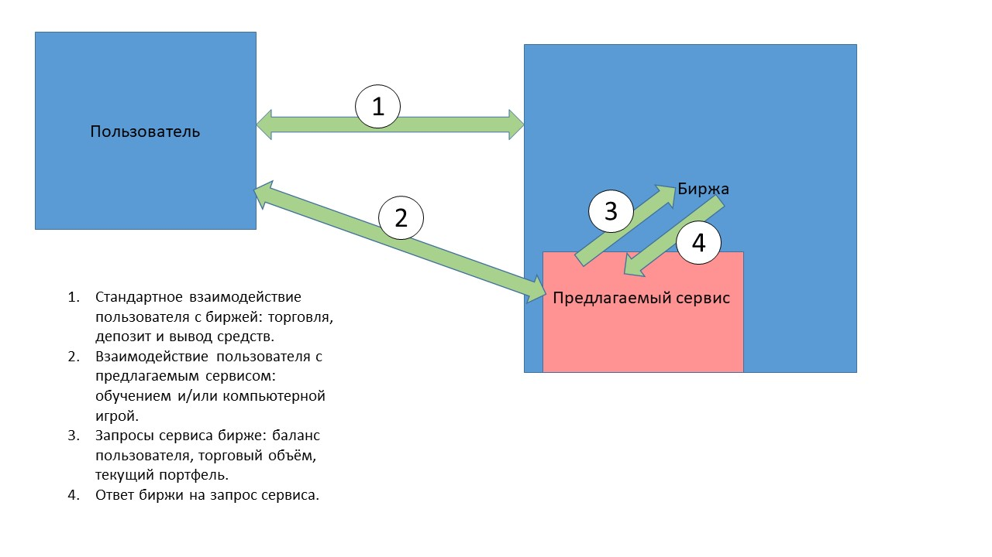
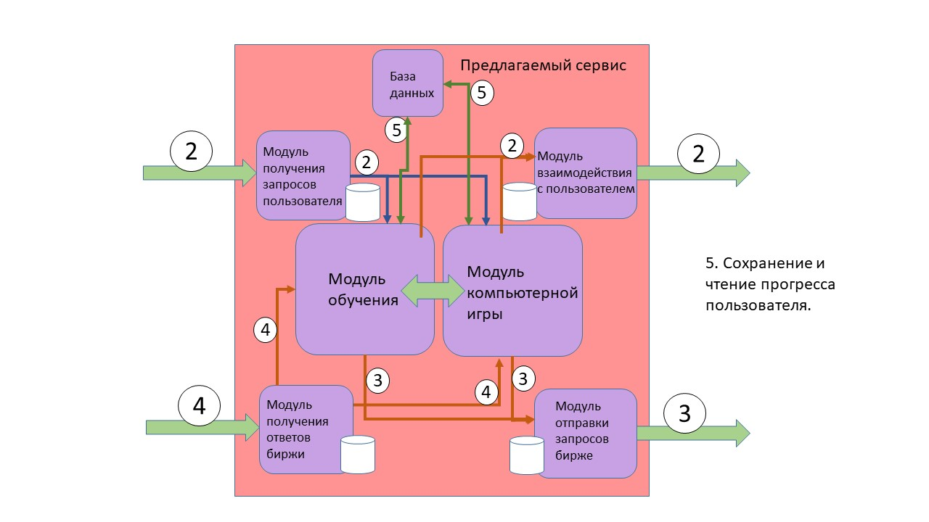
- Почему ваши идеи и предлагаемые способы решения должны сработать
Люди устали от недопонимания и обмана. Нужно реализовать простое, интуитивно понятное приложение, которое будет говорить само за себя (и желательно иметь поддержку в лице Центрального банка России).

